Министерство цифрового развития, связи и массовых коммуникаций РФ

Уральский технический институт связи и информатики (филиал) ФГБОУ

ВО "Сибирский государственный университет телекоммуникаций и информатики" в г. Екатеринбурге (УрТИСИ СибГУТИ)

КАФЕДРА

Информационных систем и технологий

(ИСТ)

ОТЧЕТ

По дисциплине «разработка программных модулей»

практическая работа № 3

«Управляющие конструкции. Циклы»

Выполнил: студент гр. 284

Шестаков И.В.

Проверил: преподаватель

Тупицын К.М.

Екатеринбург, 2024

1. Цель работы: рассмотреть понятие управляющих конструкций. Научиться пользоваться циклами
2. Задание
   1. За каждый месяц банк начисляет к сумме вклада 7% от суммы. Напишите консольную программу, в которую пользователь вводит сумму вклада и количество месяцев. А банк вычисляет конечную сумму вклада с учетом начисления процентов за каждый месяц. Задачу решить двумя способами (цикл for и цикл while).

Результат представлен на рисунке 1

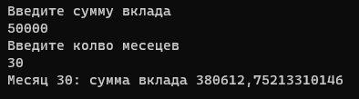

Рисунок 1 – результаты работы программы 1

Листинг программы

public class App

{

public static void Main(String[] args)

{

//Задание 1

Console.WriteLine("Введите сумму вклада");

double sum = Convert.ToDouble(Console.ReadLine());

Console.WriteLine("Введите колво месецев");

double mon = Convert.ToDouble(Console.ReadLine());

for (int i = 0; i < mon; ++i)

{

sum += ((sum / 100) \* 7);

if (i == mon - 1)

{

Console.WriteLine($"Месяц {mon}: сумма вклада {sum}");

}

}

}

}

* 1. Используя цикл foreach, введите с клавиатуры свою фамилию и имя, а затем выведите посимвольно на экран

Результаты работы программы можно увидеть на рисунке 2

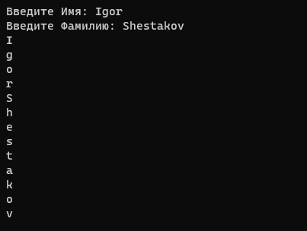

Рисунок 2 – результаты работы программы 2

Листинг программы

public class App

{

public static void Main(String[] args)

{

//Задание 2

Console.Write("Введите Имя: ");

string name = Console.ReadLine();

Console.Write("Введите Фамилию: ");

string Sname = Console.ReadLine();

foreach (char element in name)

{

Console.WriteLine($"{element}");

}

foreach (char element in Sname)

{

Console.WriteLine($"{element}");

}

}

}

* 1. Написать программу, которая считает количество цифр во введенном числе. Задачу решить двумя способами (цикл с предусловием и цикл с постусловием).

Результаты представлены на руснках 3 и 4



Рисунок 3 – результаты работы программы 3 с постусловием



Рисунок 4 - Результат работы программы 3 с предусловием

Листинг программы с постусловием

public class App

{

public static void Main(String[] args)

{

int i = 0, counter = 0;

Console.Write("Введите что-то ");

string number = Console.ReadLine();

do

{

if (char.IsNumber(number[i]))

{

counter += 1;

}

i += 1;

} while (i < number.Length);

Console.WriteLine($"В стоке {counter} цифр");

}

}

Листинг программы с предусловием

public class App

{

public static void Main(String[] args)

{

int i = 0;

Console.Write("Напиши что-то(Циферки) ");

double number = Convert.ToDouble(Console.ReadLine());

while ((int)number > 0)

{

number /= 10;

i += 1;

}

Console.WriteLine($"В строке {i} цифр");

}

}

* 1. Используя циклы, вычислить значение факториала, введенное с клавиатуры

Результат на рисунке 5



Рисунок 5 – результаты работы программы 4

Листинг программы

public class App

{

public static void Main(String[] args)

{

//Задание 4

Console.Write("Введите Число ");

int fakt = Convert.ToInt32(Console.ReadLine());

int end = 1;

for (int i = 1; i <= fakt; ++i)

{

end = end \* i;

}

Console.WriteLine($"!{fakt} = {end}");

}

}

* 1. Используя вложенные циклы, напишите программу, которая выводит на консоль таблицу умножения размерности n\*m.

Результат работы на рисунке 6

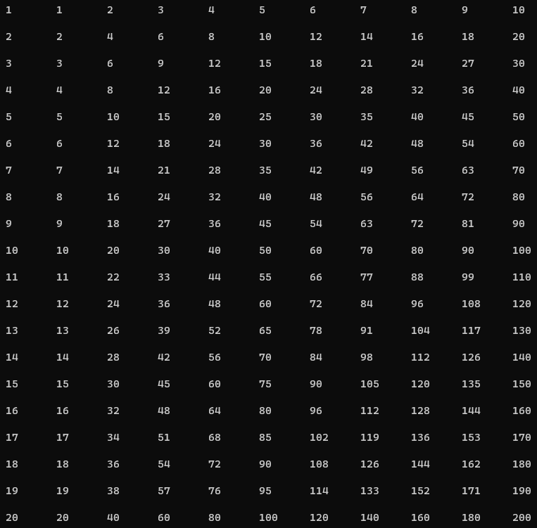

Рисунок 6 – таблица умножения 20\*10

Листинг программы

public class App

{

public static void Main(String[] args)

{

//Задание 5

int n = 20, m = 10;

for (int i = 1; i <= n; i++)

{

Console.Write("\n" + i + "\t");

for (int j = 1; j <= m; j++)

{

if (i > 0) Console.Write(i \* j + "\t");

else Console.Write(j + "\t");

}

Console.Write("\n");

}

}

}